指向地理学科核心素养的高中地理实践性作业设计
——以江西省上饶市研学考察为例
邓淋丰
（上海市上海中学,上海 200231）

摘要：在“双新”背景下，提升作业设计质量、增加实践性作业是落实核心素养的关键环节。地理实践性作业作为培养学生地理学科核心素养的重要载体，其设计策略亟待探索与丰富。本文探讨了指向核心素养的高中地理实践性作业设计原则，并介绍实践作业案例。作业以学校赴江西上饶研学的真实情境为依托，构建了“行前准备—研学考察—回顾收获”的任务链条，融合小组合作、实地考察、标本采集、报告撰写等多样探究形式，并结合过程性和终结性评价建立多元评价体系，为一线教师设计高质量实践性作业提供了可借鉴的范例。
关键词：地理实践性作业；研学旅行；作业设计；地理核心素养

一、研究背景
作业是课程与教学活动的重要组成部分，是影响教育质量的关键因素。2019年7月，国务院办公厅发布的《关于新时代推进普通高中育人方式改革的指导意见》指出“应提高作业设计质量、适当增加探究性、实践性、综合性作业”^{[1]}。2021年4月，教育部《关于加强义务教育学校作业管理的通知》也明确鼓励布置实践性作业^{[2]}。可见新时代的教学对作业设计提出了更高的要求，实践性作业成为关注点之一。
地理实践是支持学生地理学科核心素养发展的重要手段^{[3]}。一次完整的地理实践活动包括设计实践方案、细化学生活动、布置实践作业和进行实践评价。其中，地理实践性作业是以学习者为主体，通过户外考察、模拟实验、社会调查等活动，以个人或小组形式观察、发现、提出、探究地理问题的一种任务驱动型活动。地理实践性作业既能验证、巩固、强化所学内容，也能更好地引导学生开展活动，促进综合发展^{[4]}。
双新背景下，许多学校积极开展地理实践，但地理实践性作业设计的策略和案例仍有待丰富。笔者所在学校前往江西省上饶市开展实践活动，以地理研学作为真实情境，设计大单元实践性作业。现选取本次作业设计的关键要点及环节进行论述，以期为一线教师提供启发与参考。
二、指向核心素养的高中地理实践性作业设计原则
1.科学性
地理实践性作业首先要求科学性，包括实践内容、题目材料、设问方式、答案拟定、结果呈现等方面要科学。与日常作业相比，实践作业中的任务更加贴近现实，教师在设计作业时应注意多方查证，拓展知识的广度和深度，避免出现知识性错误。
2. 情境性
学生对知识的理解通过在真实情境中的应用而实现，地理学科教育的最终落脚点也是解决真实情境中的问题，因此实践性作业需要介入真实情境。这种任务应当是趣味、劣构而复杂的，要求学生灵活运用知识，综合思考问题，用地理思维看待世界，从而落实地理学科育人功能。
3. 探究性
问题探究是培养及提升学生核心素养的有效路径。仅仅考察知识记忆的练习无法达成高水平核心素养，作业应给学生提供充分发挥空间，以个人或小组合作的形式，自由探索解决问题的方法，通过多次探究和尝试得出开放性结论。同时，地理实践活动强化学生与真实世界的联系，常涉及到许多跨学科问题^{[5]}，因此实践性作业鼓励学生进行跨学科探究，发展学生解决真实问题的能力。
4. 多样性
实践性作业设计不同于常规的习题训练，应在确保可操作性的前提下，在作业类型、完成方式等方面体现多样性和新颖性。例如，兼顾纸笔作业与活动作业，独立完成与小组合作并重，同时允许PPT答辩、书面文稿、创意汇报等多种成果展示方式。创新多样的方式更能激发学生兴趣，发散学生思维。
三、江西省上饶市研学实践性作业案例
2023年11月，笔者所在学校组织全体高二学生前往江西省上饶市进行为期一周的学农社会实践活动，利用其中一天进行研学考察。研学分为政史地生四个方向，地理方向的学生前往“龟峰国家森林公园”及“三清山世界地质公园”开展研学。这是我校第二次前往上饶进行研学考察，在2019年上饶宝贵研学经验的基础上^{[6]}，我校教师不断探索、精益求精。以本次研学考察为契机，地理教研组设计、编制了实践性作业以培养学生地理学科核心素养。
1. 确定作业范围，制定作业目标
“龟峰国家森林公园”及“三清山世界地质公园”都属于国家级地质地貌景观，研学有助于学生以地理人的视角，观察祖国的陆地自然景观。陆地自然景观包含地形地貌、气候、水文、生物、土壤、植被等多个自然要素。龟峰以“中华丹霞”著称、三清山以“奇峰怪石、古树名花”而闻名，结合高中教材内容与教学进度，确定本次实践性作业的范围包括必修一第四单元“陆地环境”与选必一第二单元“岩石圈与地表形态”。
实践性作业的目标，应根据课程标准、单元教学目标来制定，重点关注对核心素养的培养。结合我校学情，本次作业服务于地理野外考察活动，应突出地理实践力的培养，因此除必修一、选必一课标以外，也参考了选修9《地理野外实习》课标。作业目标见表1。
表1 上饶市研学实践性作业目标
 | 作业目标描述 | 对应课标 | 核心素养
1 | 根据景观图，判读常见地貌类型，描述景观特征，对其形成过程作简单的地域性解释。 | 必修1.4 | 区域认知  综合思维
2 | 通过野外观察，识别主要植被，判断植被类型，理解环境与植被的互相作用；描述土壤特征，分析并推测土壤成因。 | 必修1.9 | 地理实践力  区域认知
3 | 通过实地考察，判断可能发生的地质灾害，说明原因及危害，掌握相应的避灾、防灾措施。 | 必修1.11 | 区域认知  地理实践力
4 | 根据岩石的特征，判断常见的岩石类型；结合示意图，解释岩石圈的物质循环过程。 | 选必一1.2 | 综合思维  地理实践力
5 | 根据所见景观及材料，推测某处地表形态的成因，解释内力和外力作用如何塑造所见的地表形态。 | 选必一1.3 | 综合思维  区域认知  地理实践力
6 | 结合某地区地表形态，举例说明人类活动与地表形态的关系。 | 选必一1.3 | 人地协调观
7 | 实地考察过程中，识别地貌特点，绘制地质地貌示意图，采集岩石、矿物或土壤样品。 | 选修9.3 | 地理实践力
8 | 结合年级研学，选择特定区域，以小组为单位实施以地表形态为对象的考察、调查活动，拟定课题，撰写考察报告。 | 选修9.10 | 地理实践力
2. 创设真实情境，设计任务链条
本次实践性作业以研学考察为真实情境，这是源于现实高中生活、贴近学生经验、真实而复杂的情境，把握好这个情境合理设置作业，既能极大地增强学生研学期间的学习动机、引导他们带着问题进行研学考察，又能激发对地理学科的兴趣。
为了引导学生在研学中体会地理问题的完整探究过程，作业环节的设置遵循着探究地理问题的思路：考察前，收集资料，提出问题；考察时，分工明确，及时记录，探究新知；考察后，讨论分析，得出结论，汇报展示。因此，作业的大任务设计为行前准备、研学考察、回顾收获，大任务之下再设置细化的任务链条，作业整体思路同情境一致，如表2所示。
表2 上饶市研学实践性作业设计
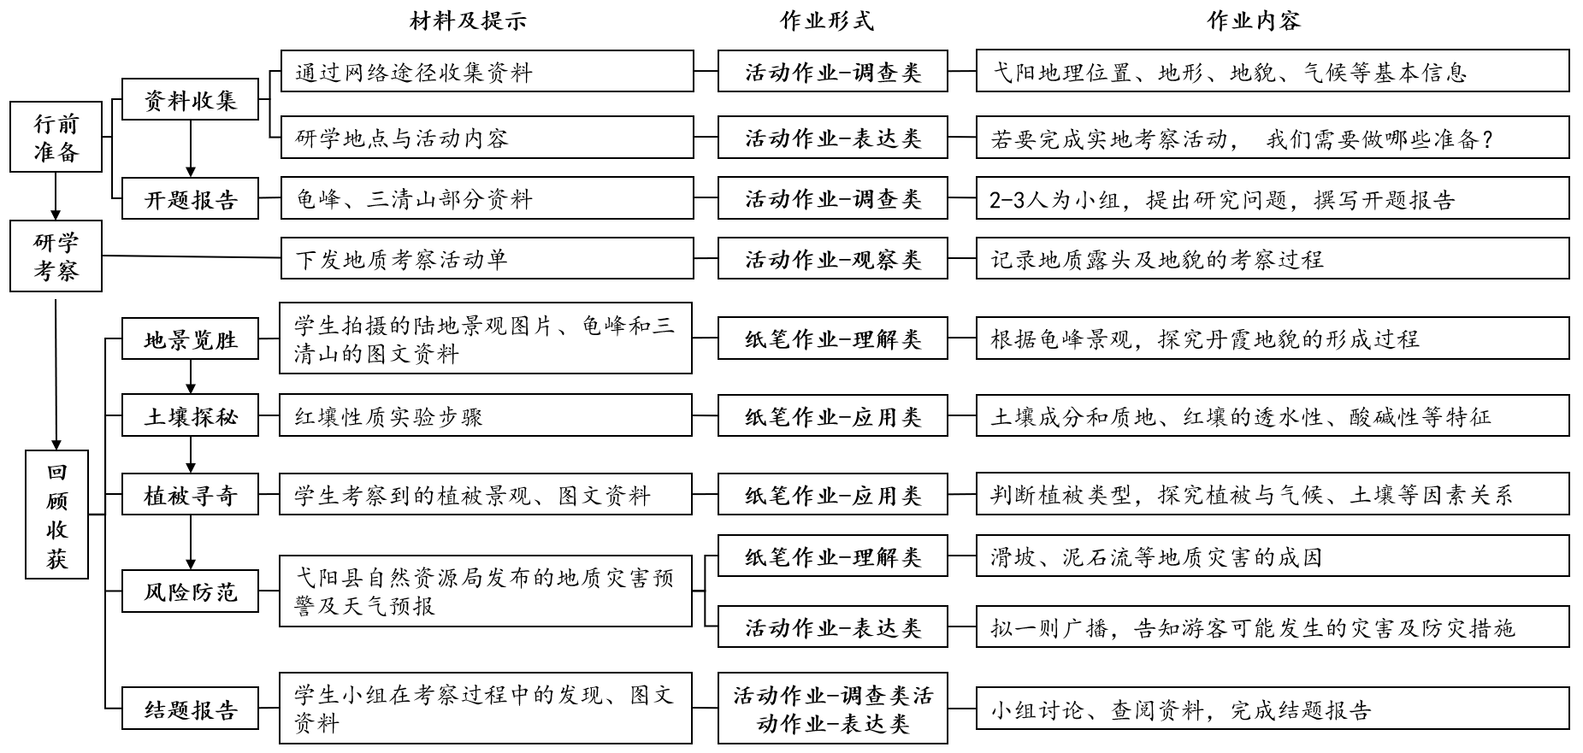
3. 多元探究形式，组织作业内容
学生日常作业多以独立完成的纸笔作业为主，基于研学的实践性作业在作业类型上应更加侧重于活动作业，并尽量丰富活动类型，如观察、调查、表达等，将书面作业、实践作业与综合作业相结合，在完成形式上应既关注学生独立思考，也鼓励积极参与小组合作。
作业第一项大任务是“行前准备”，为小组合作完成的活动作业。在研学出发前，引导学生了解考察目的地的基本地理信息，包括地理位置、地形地貌、气候等方面，完成实地考察活动的准备工作。根据需求，每组同学共用一个地质包，内容包括放大镜、指南针、样品袋、卷尺、野外记录簿等。同时，小组合作查阅专业资料，讨论并设计一个感兴趣的调研课题，如表3所示，研究课题围绕地质演化、地貌特征、气候、旅游开发、文化等方面展开。在此基础上，每小组撰写一份开题报告，确定研究内容，制定计划和分工。“行前准备”任务的设计是为了激发学生发现问题、探索问题的兴趣，做好充分准备工作带着疑问投入研学。
表3 江西省上饶市研学学生调研课题
考察地点 | 课题名称
龟峰 | 探寻丹霞地貌的特征与地理气候联系
龟峰 | 有关丹霞地貌旅游产业可持续性开发的研究——以江西上饶龟峰为例
龟峰 | 龟峰地理因素对其旅游资源潜力及开发影响的研究
龟峰 | 丹霞洞穴内部构造及岩石特征研究
三清山 | 三清山花岗岩峰林地貌的形成与演化
三清山 | 从三清山地貌考察入手，探究自然景区旅游宣传新模式
三清山 | 从三清山的花岗岩“奇石”的年代及成因看赣东北地区的地质演化
三清山 | 天人合一——探究道家思想在三清山的地理景观与人文建筑的体现
作业第二项大任务在研学考察过程中同样以小组为单位完成，更偏向对于地理实践力的培养，因此均设计为活动作业。第一，在考察过程中完成一份“地质考察活动单”，鼓励学生及时记录所观察到的地质露头和各种微地貌，记录的形式不限，例如手绘、拍照、短视频等（见图1）。第二，在考察路途中，采集岩石和矿物标本，记录采集信息，结合已学的岩石矿物知识初步判断岩矿类型，并在返校后选择优秀作品进行展览（见图2）。考察过程中的实践性作业能让学生在真实环境下获取地理信息，观察地理事象，实施活动方案，在合作探究和具身体验中完成学习。
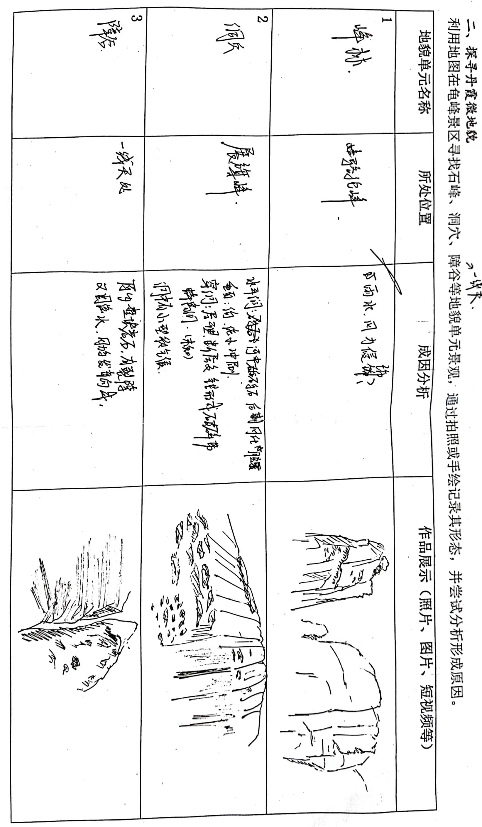
图1 地质考察任务单

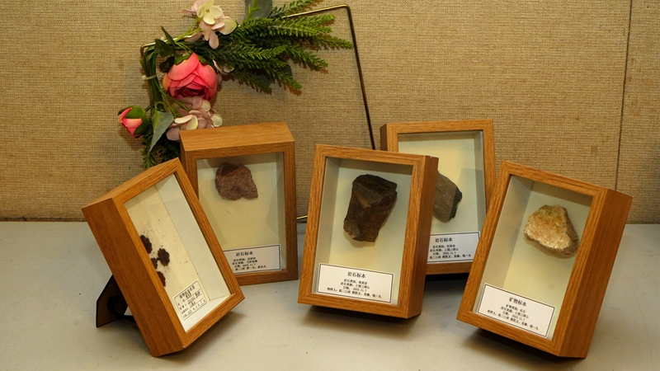
图2 岩矿标本展览

研学考察完成后，学生第三项大任务进入到“回顾收获”阶段，需个人完成一份纸笔作业，小组合作完成一份活动作业。其中，纸笔作业根据自然要素，依次分为地景揽胜（地质地貌）——土壤探秘——植被寻奇——风险防范（灾害）四个部分。题目设计时注重科学性和情境性原则，让学生运用已有知识解决实际问题，达到学以致用的目的。
【作业样题】
植被寻奇（部分）：
1.我在龟峰观察到__________、__________、__________等植被，他们属于_____________（植被类型名称），是____________（自然带名称）的典型植被。这种植被类型的特点是（ ）
A. 终年常绿，革质叶片 B. 夏季盛叶，冬季落叶
C. 针状树叶，抗寒耐旱 D. 叶片厚实，覆有蜡质
2.三清山主峰玉京峰的海拔为1819.9米，以下三张图（见图3-5）是某同学在玉京锋不同海拔观察到的植被景观图，同学们对此展开讨论，我认为____________同学的描述是正确的。
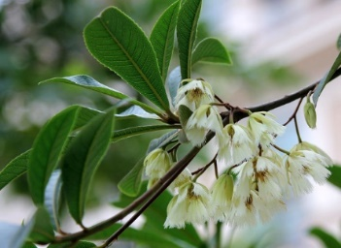
图3 山脚的杜英树
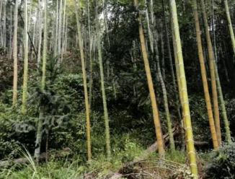
图4 海拔1200左右的混交林
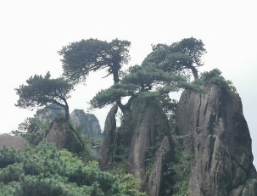
图5 山顶黄山松
A．图3中杜英树的叶子表面无绒毛，质地坚硬
B．海拔1200米左右的植物有明显季相变化
C．图5植物的树叶为了抗寒，叶子缩小为针状
D．图5植物常分布在北半球低纬度地区
3. 结合研学中的观察和了解，从自然和人文两方面分析三清山植被类型丰富多样的原因。
【设计意图】
“植被寻奇”部分对应作业目标是“通过野外观察，识别主要植被，判断植被类型”，许多同学在平时没有观察植被的习惯，而研学正是很好的契机。作业的第一题夯实基础，聚焦地带性植被的识别和判断；第二题分析不同海拔不同水热条件下植被的具体特征及适应性，强调空间差异和适应机制；第三题是对考察内容的综合运用，从区域尺度分析植被多样性的自然和人文成因，强调系统思维和人地关系。作业希望引导同学们研学时细心观察周围植物特征及其变化，主动用所观所闻验证地理原理从而增添思考。
除纸笔作业以外，在返校后继续完成小组活动作业：每组学生在课题教师的指导下，分析、讨论所选课题，结合研学旅途中的记录，完成一份图文并茂、3000字以上的结题报告。这是对整个研学过程的梳理和总结，要求较高、难度较大，因此布置为长期作业，时间为两周。在完成报告的过程中，学生需要多次集中讨论、查阅资料，综合分析地理问题，分工完成结题报告，锻炼他们辩证思考、合作探究、逻辑思维和语言表达能力。
4. 制定评价标准，丰富评价方式
为提升研学考察的实践质量和效果，我们设计了多样的评价方式。首先，评价按照研学过程，设置了三阶段、五指标的过程性评价量表，对学生表现进行全面评估。每个维度均设置了清晰递进的四个水平层级，详细描述各水平的具体行为表现，为学生能力水平的评估提供了明确的参照标准。此外，采用自评、互评、师评相结合的方式，客观、多元地反映学生的学习过程、能力成长和综合素养，引导其不断反思与进步。
表4 地理研学考察评价量表
阶段 | 指标 | 水平层级表现 | 赋分 | 自评 | 互评 | 师评
行前准备阶段 | 实践态度与动机 | 水平1：对活动欠缺兴趣，为了玩乐参与活动，没有完成行前准备。 | 1
行前准备阶段 | 实践态度与动机 | 水平2：对活动有兴趣，为了提高成绩或量化加分参与活动，按要求基本完成行前准备。 | 2
行前准备阶段 | 实践态度与动机 | 水平3：对活动有兴趣，为了开阔视野参与活动，按要求主动完成所需行前准备。 | 3
行前准备阶段 | 实践态度与动机 | 水平4：对活动有浓厚兴趣，为了开阔视野、提升地理实践力参与活动，积极主动超额完成所需行前准备。 | 4
研学考察阶段 | 获取和处理地理信息 | 水平1：在他人帮助下进行初步观察和调查，获取简单信息，较难判断信息价值。 | 1
研学考察阶段 | 获取和处理地理信息 | 水平2：与人合作进行细微观察和调查，获取多元信息，对信息进行简单的判断处理。 | 2
研学考察阶段 | 获取和处理地理信息 | 水平3：自主进行分类观察和调查，获取较复杂的信息，判断信息价值，较恰当地处理信息。 | 3
研学考察阶段 | 获取和处理地理信息 | 水平4：独立自主地进行较系统的观察和调查， 获取复杂信息，较快判断信息价值并灵活处理。 | 4
研学考察阶段 | 使用工具和实践操作 | 水平1：在他人帮助下使用工具，不清楚实践流程与步骤。 | 1
研学考察阶段 | 使用工具和实践操作 | 水平2：与人合作使用工具，基本清楚实践流程与步骤。 | 2
研学考察阶段 | 使用工具和实践操作 | 水平3：独立使用工具，清楚实践流程与步骤。 | 3
研学考察阶段 | 使用工具和实践操作 | 水平4：帮助他人使用工具，能分析实践流程与步骤的缺陷。 | 4
回顾收获阶段 | 问题解决和表达信息能力 | 水平1：在他人帮助下参与问题解决；观点部分错误，表达不清晰。 | 1
回顾收获阶段 | 问题解决和表达信息能力 | 水平2：与人合作积极解决问题，对问题形成个人见解；观点基本正确，表达较流畅。 | 2
回顾收获阶段 | 问题解决和表达信息能力 | 水平3：自主解决问题，对问题形成独到见解；观点准确，表达清晰流畅。 | 3
回顾收获阶段 | 问题解决和表达信息能力 | 水平4：独立自主探索、解决问题，对问题形成创新性的见解；观点准确，条理逻辑清晰，表达具有感染力。 | 4
回顾收获阶段 | 团队合作参与度和贡献率 | 水平1：被动接受团队任务，合作意识较薄弱，完成少量任务。 | 1
回顾收获阶段 | 团队合作参与度和贡献率 | 水平2：参与组织任务分工，与组员合作共同解决困难，合作效果良好。 | 2
回顾收获阶段 | 团队合作参与度和贡献率 | 水平3：参与组织任务分工，既能基本独立解决困难，也能与组员合作完成分工任务。 | 3
回顾收获阶段 | 团队合作参与度和贡献率 | 水平4：主动安排协调任务分工，既能积极独立解决困难，也能组织组员高效完成分工任务。 | 4
第二，本次实践活动的终结性评价聚焦于学生小组的结题报告的完整性与质量，包括研究过程是否清晰、内容组织是否合理、数据是否可靠、语言是否流畅、是否注明参考资料等。据此在2023年研学的高二47个地理课题中，最终评选出4个一等奖、6个二等奖及9个三等奖，并组织一等奖获得者进行报告展示。此次评奖既是对高质量研究成果的肯定，也鼓励同学们用智慧和创意服务社会、传播知识。
四、总结与反思
2023年上饶之行是我校组织的第二次大规模省际研学活动，在首次跨省研学的基础上，增添三清山研学点以丰富路线，补充研学考察评价表以完善过程性评价，并重点梳理整个研学过程的实践作业^{[7]}。本次作业以研学为载体、基于真实情境、遵循探究逻辑、贯穿实践过程、注重多元评价，分阶段设计了多样化的作业，以期有效激发学生学习兴趣，为学生搭建学习支架，促进地理核心素养的落地生根。

参考文献：
[1]国务院办公厅.国务院办公厅关于新时代推进普通高中育人方式改革的指导意见[J].中华人民共和国国务院公报,2019(18):35-39.
[2]中华人民共和国教育部.关于加强义务教育学校作业管理的通知[M]. 中华人民共和国教育部教育部,2021.
[3][5]中华人民共和国教育部.普通高中地理课程标准(2017年版2020年修订)[S].北京:人民教育出版社,2020.
[4]向兴.高中地理实践性作业的设计与实践[D].华中师范大学,2024.DOI:10.27159/ d.cnki.ghzsu.2024.001900.
[6][7]王莺.新课标视域下基于地理实践力素养培育的高中生野外实践活动设计探究——以“弋阳龟峰地质考察活动”为例[J].地理教学,2021,(07):57-60.

